**TÀI LIỆU THIẾT KẾ HƯỚNG ĐỐI TƯỢNG (MÔ HÌNH LỚP)**

Nhóm 17 - Thành viên nhóm:

1. Trương Đình Toàn - 18028841 (Nhóm trưởng)
2. Lê Văn Tài – 18093421
3. Trần Hữu Thọ - 18038171

*Tên ứng dụng:* **CHƯƠNG TRÌNH QUẢN LÝ THÔNG TIN QUẦY THUỐC HẢI NAM**

Thời gian thực hiện: Từ 07/09/2020 đến 22/11/2020 (12 tuần)

# **Mô hình lớp (Class Diagram)**

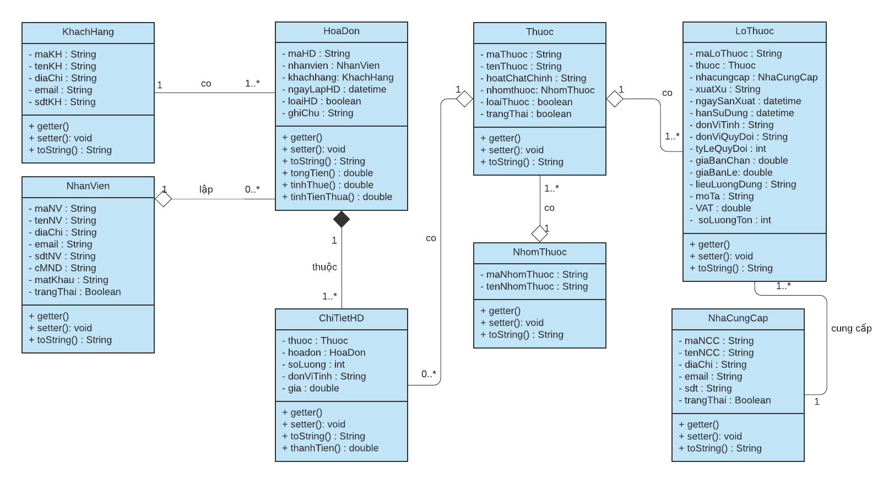

# **Mô hình lớp tổng quát**

# **Đặc tả sơ đồ lớp:**

## **Thực thể NhanVien**

|  |  |  |  |  |
| --- | --- | --- | --- | --- |
| **STT** | **Công việc** | **Kiểu dữ liệu** | **Ràng buộc** | **Ghi chú** |
| **1** | **Khai báo thuộc tính:** |  |  |  |
| 1.1 | maNV | **String** | **Phải đủ 6 kí tự, nhân viên bắt đầu từ NVxxxx và quản lý bắt đầu từ QLxxxx. xxx là số.** | **VD: NV0001, QL0001** |
| 1.2 | tenNV | **String** | **Dưới 50 kí tự** |  |
| 1.3 | diaChi | **String** | **Dưới 100 kí tự** |  |
| 1.4 | sdtNV | **String** | **Gồm 10 chữ số. Bắt đầu bằng số 0** | **VD: 0384542340** |
| 1.5 | email | **String** | **Dưới 50 kí tự, bắt buộc có @.** | **VD: toan@gmail.com** |
| 1.6 | cMND | **String** | **9 hoặc 12 số** | **VD: 272723146** |
| 1.7 | matKhau | **String** | **>=6 và <=23 kí tự, chỉ có chữ và số. Không có kí tự đặc biệt** |  |
| 1.8 | trangThai | **boolean** | **True đang làm, False đã nghỉ việc** |  |
| **2** | **Khai báo phương thức :** |  |  |  |
| 2.1 | Get và Set |  |  |  |
| 2.2 | toString | **String** |  |  |

## **3.2 Thực thể KhachHang**

|  |  |  |  |  |
| --- | --- | --- | --- | --- |
| **STT** | **Công việc** | **Kiểu dữ liệu** | **Ràng buộc** | **Ghi chú** |
| **1** | **Khai báo thuộc tính:** |  |  |  |
| 1.1 | maKH | **String** | **12 kí tự bắt đầu bằng KH, theo sau là 10 chữ số** | **VD: KH0000000001** |
| 1.2 | tenKH | **String** | **Dưới 50 kí tự. Không dùng số và kí tự đặc biệt** |  |
| 1.3 | sdtKH | **String** | **Gồm 10 chữ số. Bắt đầu bằng số 0** | **VD: 0868321780** |
| 1.4 | diaChi | **String** | **Dưới 100 kí tự** |  |
| 1.5 | email | **String** | **Dưới 50 kí tự, bắt buộc có @** |  |
| **2** | **Khai báo phương thức :** |  |  |  |
| 2.1 | Get và Set |  |  |  |
| 2.2 | toString | **String** |  |  |

## **3.3 Thực thể HoaDon**

|  |  |  |  |  |
| --- | --- | --- | --- | --- |
| **STT** | **Công việc** | **Kiểu dữ liệu** | **Ràng buộc** | **Ghi chú** |
| **1** | **Khai báo thuộc tính:** |  |  |  |
| 1.1 | maHD | **String** | **12 kí tự bắt đầu bằng HD, theo sau là 10 chữ số** | **VD: HD0000000001** |
| 1.2 | ngayLapHD | **Datetime** | **Mặc định là ngày hiện tại.** |  |
| 1.3 | maNV | **String** | **Phải đủ 6 kí tự, nhân viên bắt đầu từ NVxxxx và quản lý bắt đầu từ QLxxxx. xxx là số.** |  |
| 1.4 | maKH | **String** | **12 kí tự bắt đầu bằng KH, theo sau là 10 chữ số** | **VD: 0876732893** |
| 1.5 | loaiHD | **boolean** | **True là kê đơn, False là không kê đơn** |  |
| 1.6 | ghiChu | **String** | **Không bắt buộc** |  |
| **2** | **Khai báo phương thức :** |  |  |  |
| 2.1 | Get và Set |  |  |  |
| 2.2 | toString | **String** |  |  |
| 2.3 | tongTien | **Double** | **Không là số âm** |  |
| 2.4 | tinhThue | **Double** | **Không là số âm** |  |
| 2.5 | tinhTienThua | **Double** | **Không là số âm** |  |

## **3.4 Thực thể ChiTietHD**

|  |  |  |  |  |
| --- | --- | --- | --- | --- |
| **STT** | **Công việc** | **Kiểu dữ liệu** | **Ràng buộc** | **Ghi chú** |
| **1** | **Khai báo thuộc tính:** |  |  |  |
| 1.1 | maHD | **String** | **Có 12 kí tự, bắt đầu bằng HD, theo sau là 10 chữ số** | **VD: HD0000000001** |
| 1.2 | maThuoc | **String** | **11 kí tự, bắt đầu bằng kí tự T , theo sau là 10 chữ số** | **VD: T0000000001** |
| 1.3 | soLuong | **int** | **> 0** |  |
| 1.4 | donViTinh | **String** | **Chỉ dùng chữ. Không dùng số và kí tự đặc biệt** |  |
| 1.5 | gia | **double** | **> 0** |  |
| **2** | **Khai báo phương thức:** |  |  |  |
| 2.1 | Get và Set |  |  |  |
| 2.2 | toString | **String** |  |  |
| 2.3 | thanhTien | **double** | **Không là số âm** |  |

## **3.5 Thực thể Thuoc**

|  |  |  |  |  |
| --- | --- | --- | --- | --- |
| **STT** | **Công việc** | **Kiểu dữ liệu** | **Ràng buộc** | **Ghi chú** |
| **1** | **Khai báo thuộc tính:** |  |  |  |
| 1.1 | maThuoc | **String** | **11 kí tự, bắt đầu bằng kí tự T , theo sau là 10 chữ số** | **VD: T0000000001** |
| 1.2 | tenThuoc | **String** | **Dưới 100 kí tự** |  |
| 1.3 | hoatChatChinh | **String** | **Dưới 100 kí tự** |  |
| 1.4 | maNhomthuoc | **String** | **Có 5 kí tự, bắt đầu với 2 kí tự NT và có 3 chữ số theo sau** | **VD: NT001** |
| 1.5 | loaiThuoc | **boolean** | **True kê đơn, False không kê đơn** |  |
| 1.6 | trangThai | **boolean** | **True đang kinh doanh, False ngừng kinh doanh** |  |
| **2** | **Khai báo phương thức :** |  |  |  |
| 2.1 | Get và Set |  |  |  |
| 2.2 | toString | **String** |  |  |

## **3.6 Thực thể NhomThuoc**

|  |  |  |  |  |
| --- | --- | --- | --- | --- |
| **STT** | **Công việc** | **Kiểu dữ liệu** | **Ràng buộc** | **Ghi chú** |
| **1** | **Khai báo thuộc tính:** |  |  |  |
| 1.1 | maNhomthuoc | **String** | **Có 5 kí tự, bắt đầu với 2 kí tự NT và có 3 chữ số theo sau** | **VD: NT001** |
| 1.2 | tenNhomthuoc | **String** | **Dưới 50 kí tự** |  |
| **2** | **Khai báo phương thức :** |  |  |  |
| 2.1 | Get và Set |  |  |  |
| 2.2 | toString | **String** |  |  |

## **3.7 Thực thể LoThuoc**

|  |  |  |  |  |
| --- | --- | --- | --- | --- |
| **STT** | **Công việc** | **Kiểu dữ liệu** | **Ràng buộc** | **Ghi chú** |
| **1** | **Khai báo thuộc tính:** |  |  |  |
| 1.1 | maLoThuoc | **String** | **Có 12 kí tự, bắt đầu bằng LT, theo sau là 10 chữ số** | **VD: LT0000000001** |
| 1.2 | maThuoc | **String** | **11 kí tự, bắt đầu bằng kí tự T , theo sau là 10 chữ số** | **VD: T0000000001** |
| 1.3 | maNCC | **String** | **Có 6 kí tự, bắt đầu bằng 3 kí tự NCC, theo sau là 3 chữ số** | **VD: NCC001** |
| 1.4 | xuatXu | **String** | **Dưới 50 kí tự. Không dùng số và kí tự đặc biệt** |  |
| 1.5 | ngaySanXuat | **Datetime** | **Nhỏ hơn hoặc bằng ngày hiện tại** |  |
| 1.6 | hanSuDung | **Datetime** | **Lớn hơn ngày hiện tại và lớn hơn NSX** |  |
| 1.7 | donViTinh | **String** | **Chỉ dùng chữ và số. Không dùng kí tự đặc biệt** |  |
| 1.8 | donViQuyDoi | **String** | **Chỉ dùng chữ và số. Không dùng kí tự đặc biệt** |  |
| 1.9 | tyLeQuyDoi | **Int** | **>=1** |  |
| 1.10 | giaBanChan | **Double** | **> 0** |  |
| 1.11 | giaBanLe | **Double** | **> 0** |  |
| 1.12 | lieuLuongDung | **String** | **Chỉ dùng chữ và số. Không dùng kí tự đặc biệt** |  |
| 1.13 | moTa | **String** | **Không bắt buộc** |  |
| 1.14 | VAT | **double** | **>=0** |  |
| 1.15 | soLuongTon | **int** | **>=0** |  |
| **2** | **Khai báo phương thức:** |  |  |  |
| 2.1 | Get và Set |  |  |  |
| 2.2 | toString | **String** |  |  |

## 3.8 **Thực thể NhaCungCap**

|  |  |  |  |  |
| --- | --- | --- | --- | --- |
| **STT** | **Công việc** | **Kiểu dữ liệu** | **Ràng buộc** | **Ghi chú** |
| **1** | **Khai báo thuộc tính:** |  |  |  |
| 1.1 | maNCC | **String** | **Có 6 kí tự, bắt đầu bằng 3 kí tự NCC, theo sau là 3 chữ số** | **VD: NCC001** |
| 1.2 | tenNCC | **String** | **Dưới 100 kí tự** |  |
| 1.3 | diaChi | **String** | **Dưới 100 kí tự** |  |
| 1.4 | email | **String** | **Dưới 50 kí tự, bắt buộc có @** |  |
| 1.5 | sdt | **String** | **Gồm 10 chữ số. Bắt đầu bằng số 0** | **VD: 0867543650** |
| 1.6 | trangThai | **Boolean** | **True đang cung cấp. False ngừng cung cấp** |  |
| **2** | **Khai báo phương thức:** |  |  |  |
| 2.1 | Get và Set |  |  |  |
| 2.2 | toString | **String** |  |  |

# **Mô tả sơ đồ lớp:**

|  |  |  |
| --- | --- | --- |
| **Quan hệ** | **Loại quan hệ** | **Giải thích** |
| **Thuốc – Nhóm Thuốc** | Association | Mỗi thuốc chỉ có ở trong 1 nhóm thuốc. 1 Nhóm thuốc có thể có 1 hoặc nhiều thuốc. |
| **Thuốc – Chi tiết hóa đơn** | Association | Mỗi loại thuốc có thể không có hoặc có trong nhiều chi tiết hóa đơn, mỗi chi tiết hóa đơn chỉ có 1 loại thuốc. |
| **Khách hàng – Hóa đơn** | Association | Mỗi khách hàng có thê có một hoặc nhiều lần mua hóa đơn, mỗi hóa đơn chỉ thuộc 1 khách hàng. |
| **Hóa đơn – Nhân viên** | Association | Mỗi nhân viên có thể không lập hoặc lập nhiều hóa đơn, mỗi hóa đơn chỉ được lập bởi 1 nhân viên. |
| **Chi tiết hóa đơn – Hóa đơn** | Composition | Mỗi chi tiết hóa đơn nằm trong một hóa đơn. Hóa đơn có thể có một hoặc nhiều chi tiết hóa đơn |
| **Thuốc - Lô thuốc** | Association | Mỗi thuốc có thể có 1 hoặc nhiều lô thuốc. Mỗi lô thuốc chỉ thuộc 1 thuốc. |
| **Lô thuốc – Nhà Cung Cấp** | Association | Mỗi lô thuốc chỉ có 1 nhà cung cấp. Mỗi nhà cung cấp có thể cung cấp 1 hoặc nhiều lô thuốc khác nhau. |